ПАМЯТКА ПЕДАГОГАМ ОБРАЗОВАТЕЛЬНЫХ ОРГАНИЗАЦИЙ
ПО ПРОФИЛАКТИКЕ И РАННЕМУ ВЫЯВЛЕНИЮ НОВОЙ
КОРОНАВИРУСНОЙ ИНФЕКЦИИ
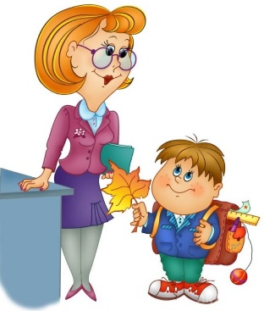
Обращайте внимание на состояние здоровья детей. Даже если при приходе в образовательную организацию у ребенка температура была нормальной, в течение дня у него могут появиться признаки недомогания, причем дети не всегда сразу расскажут об этом. Поэтому Вас должны насторожить появившаяся вялость ребенка, отказ детей от участия в образовательном процессе, иных мероприятиях, отказ от еды, покрасневшие глаза, нос, насморк, кашель, жалобы на головную боль.
Если такие признаки появились, следует сразу поставить об этом в известность медицинского работника, изолировать ребенка. При отсутствии медицинского работника в образовательной организации необходимо поставить в известность руководителя образовательной организации, который организует информирование медицинской организации, закрепленной за указанной образовательной организацией.
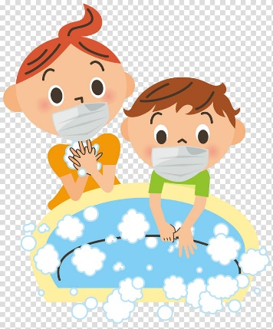
При общении с детьми обращайте внимание на соблюдение ими правил профилактики инфекций - мытье рук, социальная дистанция, личная гигиена, использование антисептиков. Научите детей не чихать и кашлять в ладони. Объясните, что при этом инфекция распространяется с рук на окружающие предметы и легко передается окружающим. Все должны при чихании и кашле пользоваться одноразовыми носовыми платочками (причем пользоваться каждым платочком один раз!), а в крайнем случае - чихать в локоть. После того, как дети воспользовались носовым платком они должны обработать руки антисептиком.
Обеспечьте режим влажной уборки и проветривания помещений, в которых планируется нахождение обучающихся. При этом дети должны быть временно переведены в другое помещение.
Во время приема пищи обучающимися также необходимо соблюдать социальную дистанцию и следить за гигиеной - недопустимо пользование одними и теми же столовыми приборами (вилки, ложки, ножи, стаканы и др.) разными детьми.
Поддерживайте у детей позитивный настрой, бодрость, формируйте осознанное желание выполнять требования профилактики инфекций.
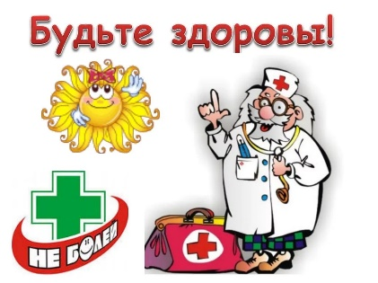
Обращайте внимание на свое здоровье. При появлении признаков простудного заболевания: боль в горле, насморк, кашель, повышение температуры, потеря обоняния - наденьте маску, прекратите общение с обучающимися и коллегами по работе, обратитесь в медпункт образовательной организации для получения инструкций о дальнейших действиях, или посетите медицинскую организацию. Не занимаетесь самолечением!

